BACCALAUREAT PROFESSIONNEL

TECHNICIEN EN INSTALLATION DES SYSTEMES ENERGETIQUES ET CLIMATIQUES

EPREUVE E2 – EPREUVE D’ANALYSE ET DE PREPARATION

Sous-épreuve E21
ANALYSE SCIENTIFIQUE ET TECHNIQUE D‘UNE INSTALLATION

SUJET& REPONSES

L’usage de tout modèle de calculatrice, avec ou sans mode examen, est autorisé.
Ce dossier comporte 21 pages numérotées de page 1/21 à page 21/21.

Les réponses seront portées intégralement sur ce document.

Notation :

 | Temps conseillé
PARTIE 1 : ANALYSE DE L'INSTALLATION | 30mn
PARTIE 2 : DEFINIR LES BESOINS EN CHAUFFAGE D’UN LOCAL | 30 mn
PARTIE 3 : ETUDE HYDRAULIQUE | 60 mn
PARTIE 4 : VENTILATION - CLIMATISATION | 50 mn
PARTIE 5 : POMPE A CHALEUR | 40 mn
PARTIE 6 : REGULATION – ELECTRICITE | 30mn

PARTIE 1 :

ANALYSE DE L'INSTALLATION

Contexte :

Vous avez en charge la réalisation des travaux d'une maison médicale.
Avant votre intervention sur le chantier, vous devez étudier le schéma hydraulique de l'installation.

Vous disposez :

- Du schéma de principe de la chaufferie (DT p. 7/12).

- De l’extrait de CCTP lot n°13 : Plomberie - Chauffage –Ventilation (DT p. 2 à 6/ 12).

Vous devez :  - Indiquer sur le document réponses page 3/21, les fonctions des éléments repérés 1,2,3,4,5 et 6 sur le schéma de principe.  - Surligner sur le document réponses page 4/21.  .  - En vert la totalité du circuit qui permet le puisage des calories dans le sol.  - En rouge le départ circuit plancher chauffant.  - En bleu le retour circuit plancher chauffant.  c) Indiquer par des flèches le sens de circulation du fluide sur les trois circuits énoncés ci-dessus question b. | Réponses
 | p.3/21
 | p.4/21
 | p.4/21

PARTIE 1 :
Document Réponse partie 1 : ANALYSE DE L'INSTALLATION

- Indiquer ci -dessous, les fonctions des éléments repérés 1, 2,3,4,5 et 6 sur le schéma de principe . /

Numéro | Nom | Fonction
1 | Sondes doubles en U
2 | Ballon tampon
3 | Compteur d'énergie
4 | Disconnecteur
5 | Vase d'expansion
6 | Soupape de sécurité (sur ballon tampon)

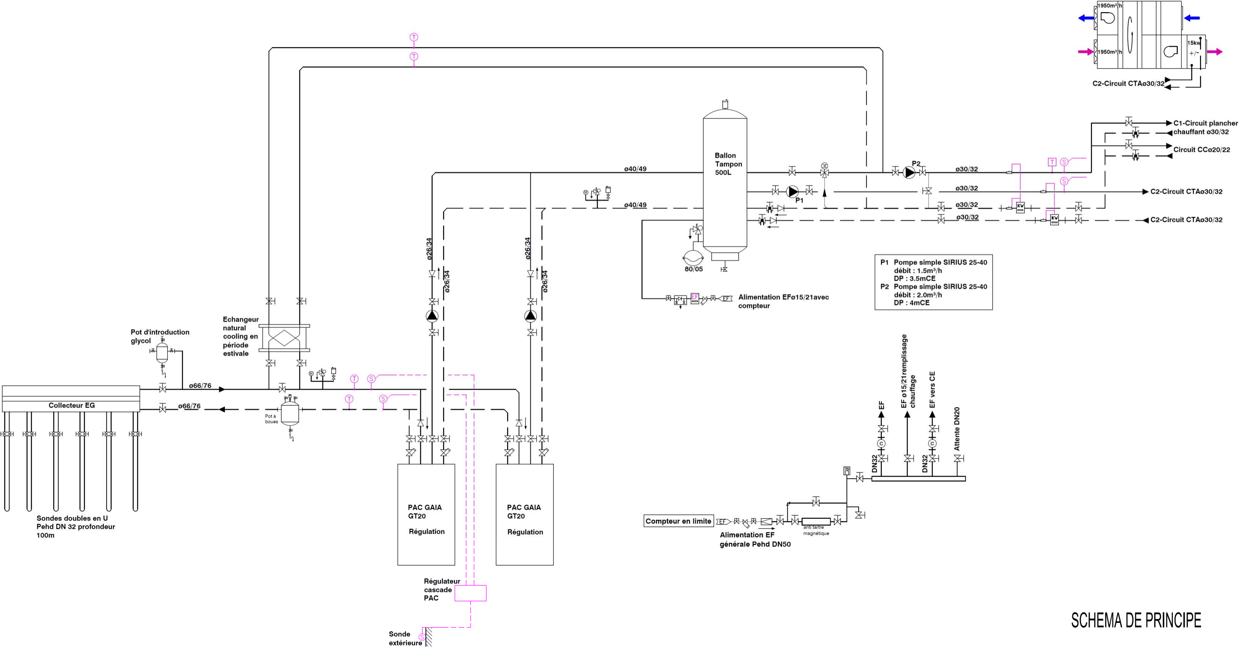
Document Réponse partie 1 : ANALYSE DE L'INSTALLATION

- Surligner sur le schéma de principe :
- En vert la totalité du circuit qui permet le puisage de l’énergie dans le sous-sol.
- En rouge le départ distribution plancher chauffant.
- En bleu le retour distribution plancher chauffant.

- Indiquer par des flèches le sens de circulation du fluide sur les trois circuits énoncés question b

6 3
2
5

4

1
PAC

GSHP
PAC

GSHP

BACCALAURÉAT PROFESSIONNEL TISEC  Technicien en Installation des Systèmes Énergétiques et Climatiques | 1806-TIS T | Session 2018 | Dossier Sujet &  Réponses
E.2 – ÉPREUVE D’ANALYSE ET DE PRÉPARATION  E21 : Analyse scientifique et technique d’une installation | Durée : 4h | Coefficient : 3 | Page 4/21

PARTIE 2 :
DEFINIR LES BESOINS EN CHAUFFAGE D’UN LOCAL

Contexte :

Dans le cadre de la création d’une maison médicale, 4 collecteurs de plancher chauffant seront répartis dans les locaux afin d’assurer le chauffage de l’ensemble du bâtiment.
L’étude porte sur une partie de l’installation comportant 7 boucles de plancher chauffant.

Vous disposez :

  - De l’extrait de CCTP lot n°13 : Plomberie - Chauffage –Ventilation (DT p. 2 à 6/12).
  - Des conditions de base pour l’étude thermique :
    - Température extérieure de base du lieu de la construction : voir CCTP ;
    - Température ambiante souhaitée « salle de réunion 1 » : +20 [°C] ;
    - Température ambiante souhaitée « médecin 4 » : +21 [°C] ;
    - Température ambiante souhaitée « médecin 5 » : +21 [°C].
  - De la formule permettant de calculer les déperditions globales d’une pièce :
    - D = G x V x ∆t
D = Déperditions en Watt [W] ;
G = Coefficient de déperditions global en [W / m3 x K] ; V = Volume de la pièce [m3] ;
∆t = Différence entre la température ambiante souhaitée et la température extérieure de base [°C].
    - Remarques :

Le coefficient G global sera de 0,7 [W / m3 x K] .
      - Le résultat des déperditions sera majoré de 10%.

  - De la formule permettant de calculer la longueur de tube nécessaire pour une pièce :

    - Longueur de tube[m] = Surface de la pièce [m²]

Pas de pose [m]

Vous devez :  - Calculer le volume de chaque pièce. Le résultat sera arrondi à 1 chiffre après la virgule.  - Calculer le ∆t de chaque pièce.  - Calculer les déperditions de chaque pièce en tenant compte de la majoration de 10%. Le résultat sera arrondi à 1 chiffre après la virgule.  - Calculer la longueur de tube nécessaire pour les 7 boucles de plancher chauffant. | Réponses
 | p.6/21
 | p.6/21
 | p.6/21
 | p.7/21

BACCALAURÉAT PROFESSIONNEL TISEC  Technicien en Installation des Systèmes Énergétiques et Climatiques | 1806-TIS T | Session 2018 | Dossier  Sujet & Réponses
E.2 – ÉPREUVE D’ANALYSE ET DE PRÉPARATION  E21 : Analyse scientifique et technique d’une installation | Durée : 4h | Coefficient : 3 | Page 5/21

Document Réponse partie 2 : DEFINIR LES BESOINS EN CHAUFFAGE D’UN LOCAL

  - Calculer le volume de chaque pièce. Le résultat sera arrondi à 1 chiffre après la virgule.
  - Calculer le ∆t de chaque pièce.
  - Calculer les déperditions de chaque pièce en tenant compte de la majoration de 10%. Le résultat sera arrondi à 1 chiffre après la virgule.

Pièce : | Surface : [m²] | HSP :  [m] | Volume : [m3] | ∆t : [°C] | Déperditions: [W]
Salle de réunion | 33.16 | 2.70
Médecin 4 | 24.50 | 2.70
Médecin 5 | 24.44 | 2.70
Puissance totale pour les 7 boucles de plancher chauffant : [W]
Puissance totale pour les 7 boucles de plancher chauffant majorée de 10% : [W]

Document Réponse partie 2 : DEFINIR LES BESOINS EN CHAUFFAGE D’UN LOCAL

  - Calculer la longueur de tube nécessaire pour les 7 boucles de plancher chauffant
Pièce : | Surface brute : [m²] | Surface nette : [m²] | Pas : [m] | Longueur de tube nécessaire :  [m] | Nombre de boucles par pièce :
Salle de réunion | 33.16 | 30.06 | 0.10
Médecin 4 | 24.50 | 18.97 | 0.10
Médecin 5 | 24.44 | 19.00 | 0.10
Total : | 82.1 | 68.03 |  |  | 7
- Expliquer l’intérêt de la colonne : « surface nette » dans le tableau ci-dessus :
Réponse :

- Justifier votre choix pour la colonne « nombre de boucles par pièce » dans le tableau ci-dessus :
Réponse :

PARTIE 3 :

ETUDE HYDRAULIQUE

Contexte :

Lors de la réalisation de la chaufferie, vous êtes chargé de sélectionner le circulateur du circuit plancher chauffant.
L’étude porte sur l’installation complète des planchers chauffants.

Vous disposez :

    - Du schéma de principe de la chaufferie (DT p. 7/12).
    - De l’extrait de CCTP lot n°13 : Plomberie - Chauffage – Ventilation(DT p. 2 à 6/12).
    - Du régime de fonctionnement pour le réseau plancher chauffant 35/30 [°C].
    - De la formule permettant de calculer le débit d’un circuit en fonction de sa puissance :
      - Qv = P/ (ρ x C x ∆t)
Qv = Débit volumique du circuit étudié en [m3/s] ; P = Puissance du circuit considéré en [W] ;
ρ = Masse volumique de l’eau à la température moyenne du circuit étudié [kg/m3] ;
ρ = 994.92 [kg/m3] dans notre situation ;
C = Chaleur massique de l’eau 4185 [J / kg x K] ;
∆t = Différence entre la température départ et la température retour du circuit étudié [K].
    - Des notes de calcul du bureau d’étude pour l’installation du plancher chauffant :
      - Puissance totale installée = 11,566 [KW] ;
      - Pertes de charge du circuit le plus défavorisé hmt = 4 [mCE].

Vous devez : | Réponses
a) Calculer le débit du circuit plancher chauffant. | p.9/21
b) Tracer le point de fonctionnement sur l'abaque du circulateur. | p.9/21
c) Choisir le circulateur adapté à l’installation. | p.9/21
d) Indiquer les caractéristiques du circulateur. | p.10/21

Document Réponse partie 3 : ETUDE HYDRAULIQUE
SALMSON SIRIUX HOME

Calculer le débit du circuit plancher chauffant.

  - Détails du calcul :

  - Récapitulatif des résultats :
Qv plancher chauffant : | Unité :
 | [m3/s]
 | [m3/h]
 | [l/s]

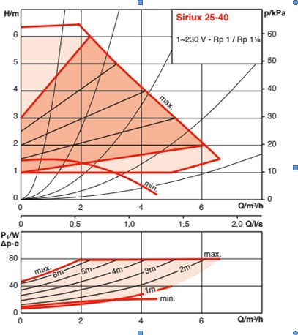
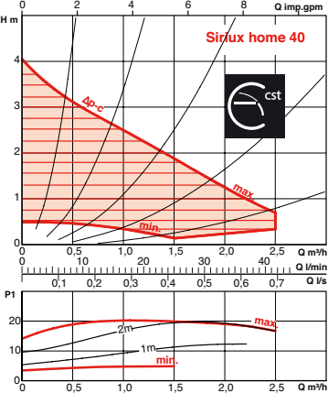
Tracer le point de fonctionnement théorique sur l’abaque du circulateur adapté à votre installation. / 6 points.
SALMSON SIRIUX MASTER

Document Réponse partie 3 : ETUDE HYDRAULIQUE

- Indiquer la référence du circulateur adapté à l’installation.

- Compléter le tableau ci-dessous en indiquant les caractéristiques du circulateur.

 | Ø de raccordement : | Intensité maxi  [A] | Encombrement sur la tuyauterie  [mm] | Masse [kg] | Tension d’alimentation  [v] | Vitesse maxi  [tr/mn]
Caractéristiques du circulateur choisi

PARTIE 4 : VENTILATION - CLIMATISATION

Contexte :
Vous devez vérifier et compléter l’étude de la centrale de traitement d’air du lot ventilation pour la saison hivernale. Cette CTA n’est affectée qu’au renouvellement d’air.
Les conditions extérieures de base en hiver sont : T°_{ext} : -11°C / Hr : 90%. L’air repris est aux conditions suivantes : T° int : 21°C / Hr : 30%.
Au cœur de l’hiver, l’échangeur rotatif permet de récupérer 71% de l’énergie sur l’air extrait, la température de l’air en sortie de cet échangeur coté air neuf est de 11°C abaissant ainsi l'air rejeté à une température de 3°C.
Il est demandé de souffler l'air à une température de 21°C avec une hygrométrie de 25%. Pour cela, la CTA dispose d’une batterie chaude et d’un humidificateur à vapeur.

Vous disposez :
    - Du schéma de principe de la CTA ; (DSR p. 12/21).
    - De l’extrait de CCTP lot n°13 : Plomberie - Chauffage – Ventilation ; (DT p. 2 à 6 /12).
    - De la formule permettant de calculer le débit massique de l’air en fonction de son volume massique :
      - Qm_{as} = Qv_{as}/ v ;
      - Qv_{as} = Débit volumique de l’air en [m3/s] ;
      - v = Volume spécifique en [m3/kgas] ;
      - Qm_{as} = Débit massique de l’air aux conditions du ventilateur en [kg/s].
    - De la formule permettant de calculer la puissance de la batterie chaude et de l’échangeur en fonction du débit massique de l’air et de l’écart d’enthalpie :
      - P = Qm_{as} x ΔH ;
      - P = Puissance de la batterie chaude en [kW] ;
      - ΔH = Ecart d’enthalpie entre l’entrée et la sortie de la BC en [kJ/kgas] ;
      - Qm_{as} = Débit massique de l’air en [kg/s].
    - De la formule permettant de calculer le débit de vapeur nécessaire en fonction du débit massique de l’air et de la différence de la teneur en eau :
      - Qm_{vap}= Qm_{as} x Δr ;
      - Qm_{vap} = Débit massique de vapeur en [g_{eau}/s] ;
      - Δr = Différence de la teneur en eau(humidité spécifique) en [g_{eau}/kgas] ;
      - Qm_{as} = Débit massique de l’air en [kg_{as}/s].

Vous devez :  - Compléter le schéma de principe de la CTA en indiquant les valeurs de température et d’hygrométrie.  - Tracer les évolutions d’air dans la CTA sur le diagramme psychrométrique, en plaçant les points 1,2,3,4,5 et 6.  - Compléter le tableau de relevé des valeurs lues sur le diagramme.  - Calculer le débit massique d'air soufflé en kg/s.  - Calculer la puissance de la batterie chaude.  - Calculer le débit de vapeur à fournir par l’humidificateur.  - Calculer la puissance récupérée par l’échangeur rotatif. | Réponses p.12/21  p.13/21  p.14/21  p.14/21 p.14/21 p.14/21  p.14/21

Document Réponse partie 4 : VENTILATION - CLIMATISATION

- Compléter le schéma de principe de la CTA en indiquant les valeurs de températures et d’hygrométrie.

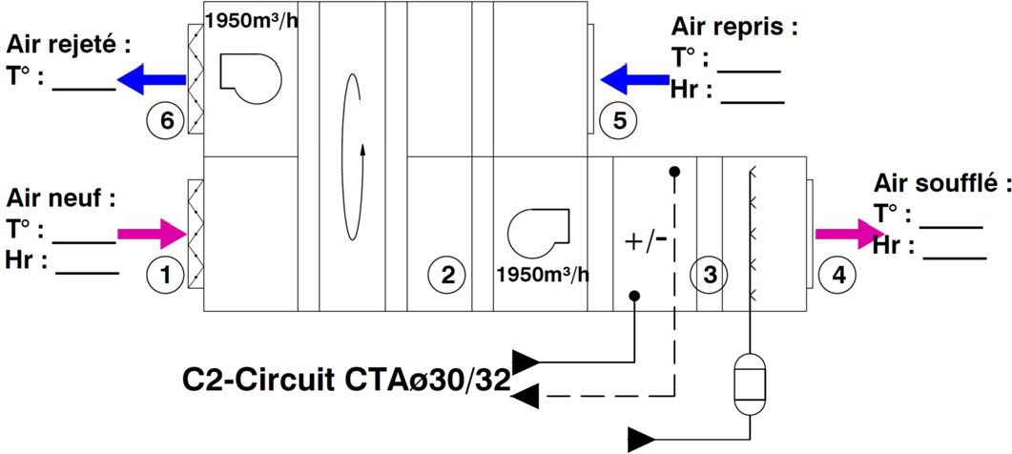

- Tracer les évolutions d’air dans la CTA sur le diagramme psychrométrique. (p.13/21)

- Evolution de l’air neuf dans l’échangeur (du point 1 vers 2)

- Evolution de l’air neuf dans la batterie chaude (du point 2 vers 3)

- Evolution de l’air neuf dans l’humidificateur à vapeur (du point 3 vers 4)

- Evolution de l’air repris dans l’échangeur (du point 5 vers 6)

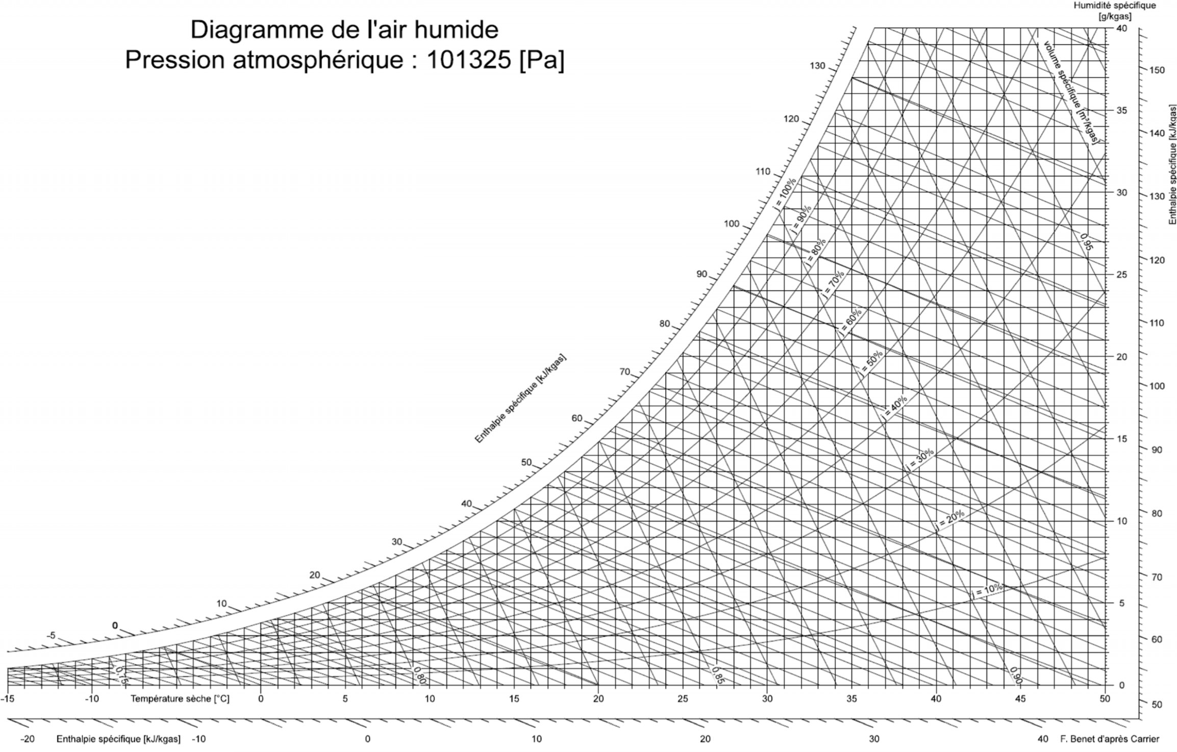

BACCALAURÉAT PROFESSIONNEL TISEC  Technicien en Installation des Systèmes Énergétiques et Climatiques | 1806-TIS T | Session 2018 | Dossier Sujet &  Réponses
E.2 – ÉPREUVE D’ANALYSE ET DE PRÉPARATION  E21 : Analyse scientifique et technique d’une installation | Durée : 4h | Coefficient : 3 | Page 13/21

Document Réponse partie 4 : VENTILATION - CLIMATISATION

- Compléter le tableau de relevé des valeurs lues sur le diagramme.

 | T° sèche [°C] | T°humide [°C] | T° rosée [°C] | Humidité relative  [%] | Teneur en eau  [g/kg_{as}] | Volume spécifique  [m3/kg_{as}] | Enthalpie [kJ/kg_{as}]
① | -11 |  |  | 90
② | 11
③
④ | 21 |  |  | 25
⑤ | 21 |  |  | 30
⑥ | 3

- Calculer le débit massique d'air de la batterie chaude en [kg/s].

- Calculer la puissance de la batterie chaude.

- Calculer le débit de vapeur à fournir par l’humidificateur.

- Calculer la puissance récupérée par l’échangeur rotatif.

PARTIE 5 : POMPE A CHALEUR

Contexte :

Vous devez faire le choix de la pompe à chaleur la mieux adaptée aux besoins de la maison médicale. Parmi les différents modèles proposés, vous retenez ceux de la marque De Dietrich.
La pompe à chaleur (PAC) assurera le chauffage seul.
La puissance nécessaire à installer a été déterminée à 51,6 [kW]. Afin de faire des économies en mi- saison, on installera deux pompes à chaleur montées en cascade.
Le captage sera assuré par 6 forages verticaux de 100ml chacun, équipés d’une sonde en tubes PEHD DN 32 en double U. Le circuit des sondes sera rempli par un mélange eau + glycol à 30%.
Vous devrez ensuite tracer le cycle frigorifique de la pompe à chaleur (PAC) en tenant compte des valeurs relevées lors de la mise en service.

Vous disposez :

- De l’extrait de CCTP lot n°13 : Plomberie - Chauffage – Ventilation (DT p. 2 à 6 /12),
- De l’extrait de la documentation technique De Dietrich (DT p.10/12),
- D’un schéma simplifié de la pompe à chaleur (PAC) et du tableau des valeurs relevées (DSR p.16/21),
- Du diagramme enthalpique du fluide frigorigène R410A (DSR p.18/21),
- De la formule permettant de calculer le coefficient de performance de la pompe à chaleur :
  - COPchaud= Pcond / Pabsélect ou ΔHcondenseur / ΔHcompresseur ;
  - Avec : COP_{chaud} : Coefficient de performance en mode chauffage ; P_{cond} : Puissance du condenseur en [kW] ;
P_{absélect}: Puissance électrique absorbée [kW] ;
ΔH : Ecart d’enthalpie au condenseur ou au compresseur en [kJ/kg].

Vous devez :  - Faire le choix des pompes à chaleur les mieux adaptées au bâtiment.  - Identifier les principaux éléments d’une machine thermodynamique et donner leur fonction.  - Tracer sur le diagramme enthalpique le cycle frigorifique d’une pompe à chaleur et relever les points dans le tableau.  - Calculer le COP (coefficient de performance) de la pompe à chaleur. | Réponses
 | p.16/21
 | p. 16/21
 | p.17-18/21
 | p.17/21

Document Réponse partie 5 : POMPE A CHALEUR

- Faire le choix des pompes à chaleur les mieux adaptées au bâtiment.

- Identifier les principaux éléments d’une machine thermodynamique et donner leur fonction.

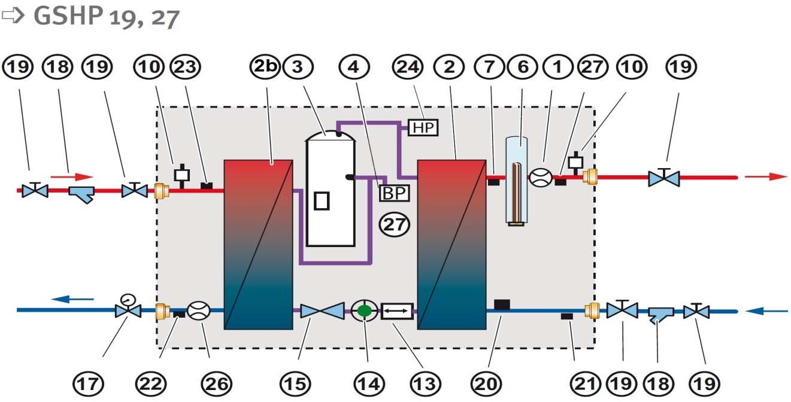
Rep. | Nom | Fonction
3 | Compresseur
2
13 | Filtre déshydrateur
14
15
2b
4
24

Document Réponse partie 5 : POMPE A CHALEUR

- Tracer sur le diagramme enthalpique le cycle frigorifique d’une pompe à chaleur à partir des relevés suivants en complétant le tableau.

Points | A  Aspiration compresseur | B  Refoulement compresseur | C  Sortie condenseur | D  Sortie détendeur
Pression absolue en [bar] |  |  | 30,8 | 6,84
Température en [°C] | 0°C | 85°C | 50°C | -5°C
Enthalpie en [kJ/kg]

- Calculer le COP_{chaud} (coefficient de performance) de la pompe à chaleur.

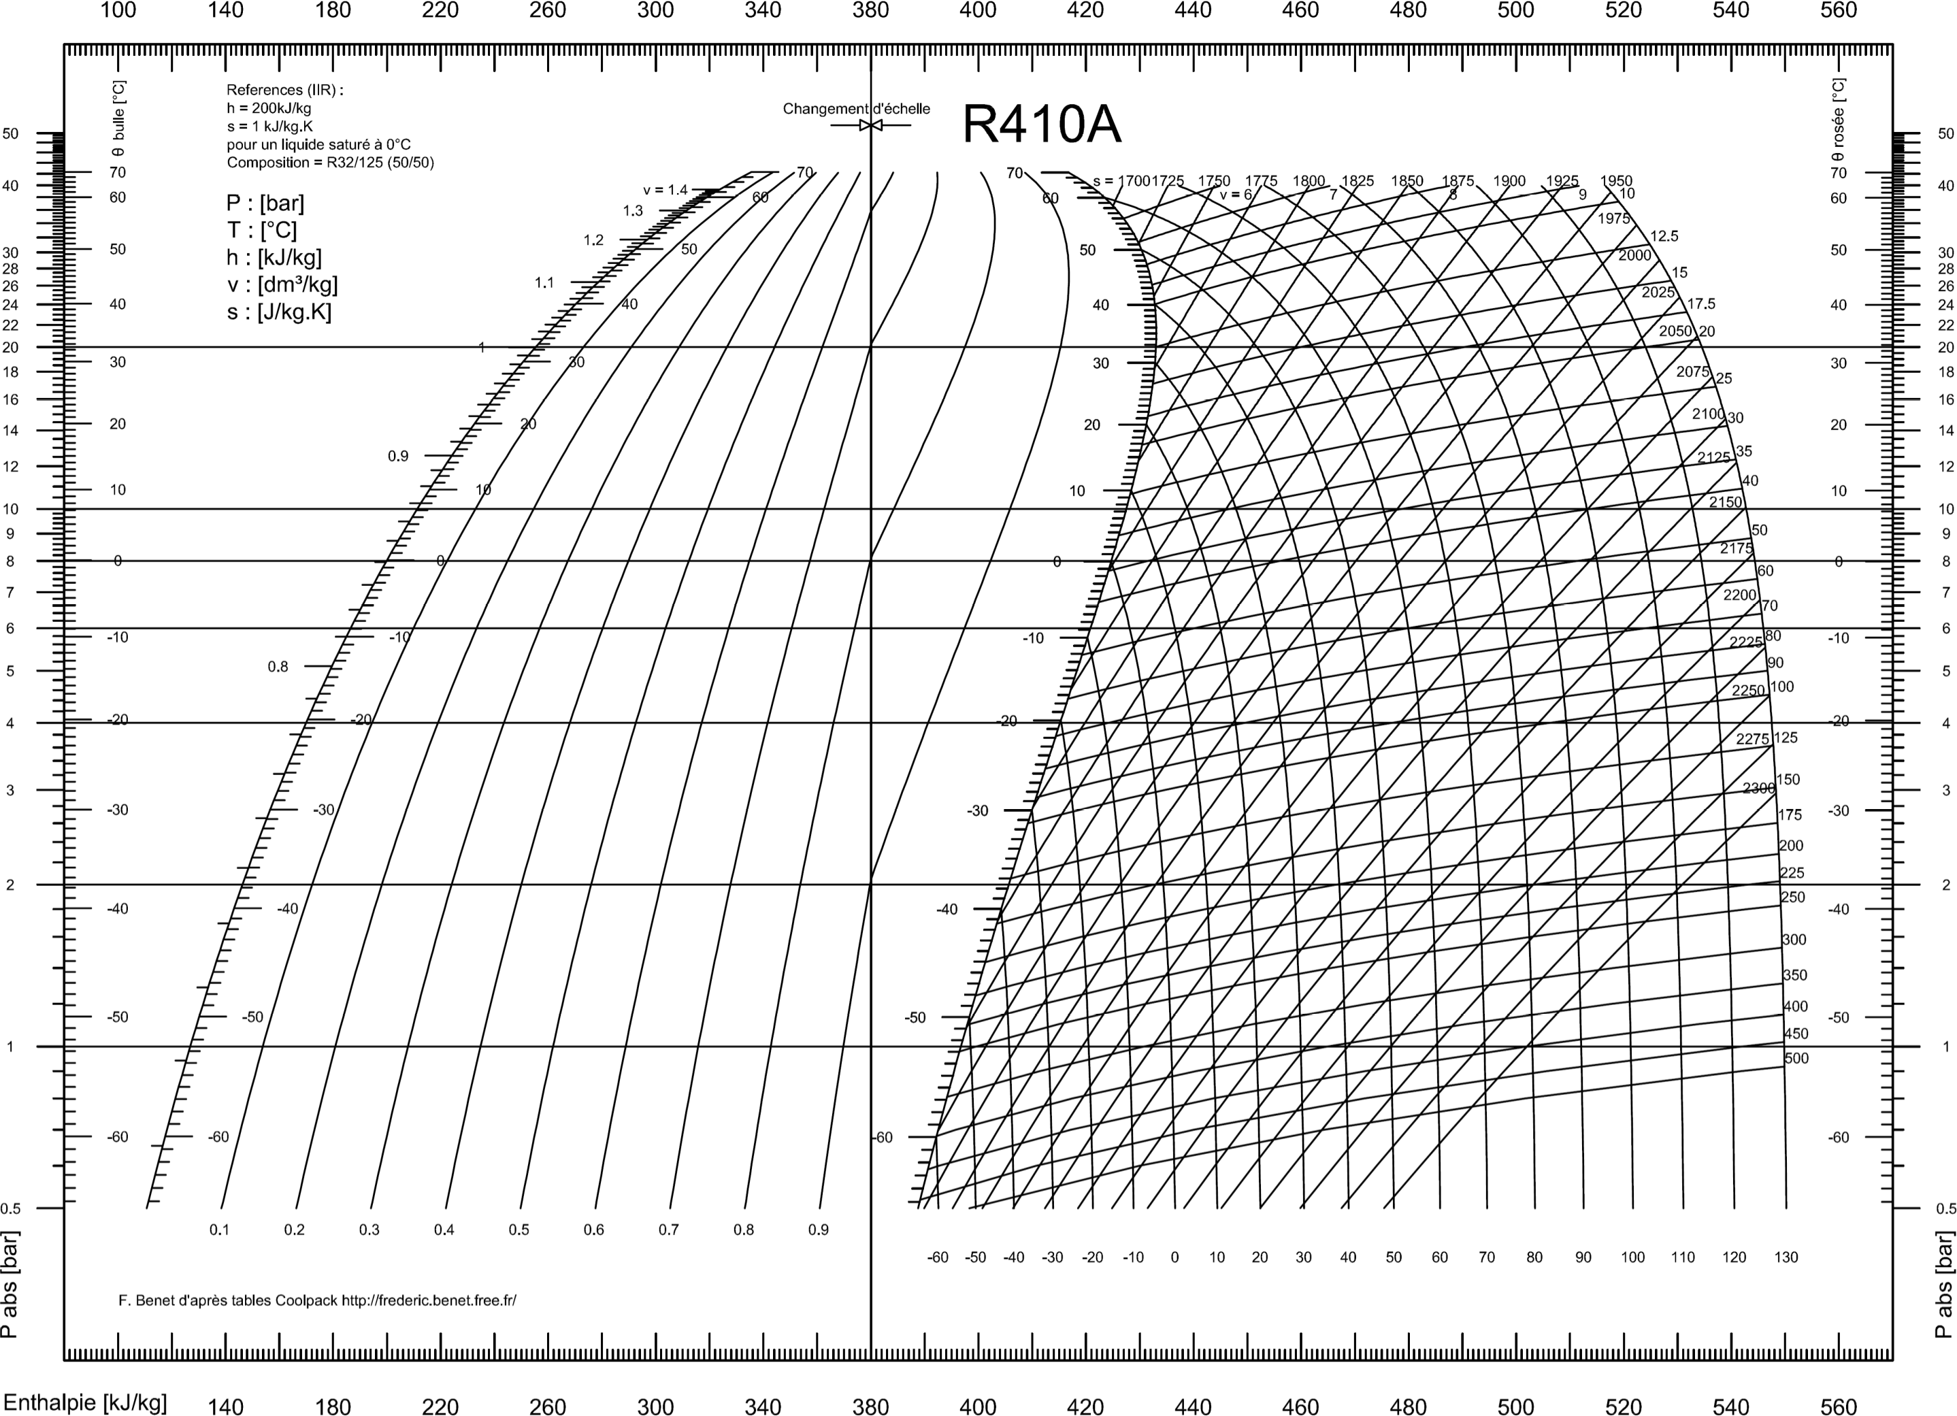

BACCALAURÉAT PROFESSIONNEL TISEC  Technicien en Installation des Systèmes Énergétiques et Climatiques | 1806-TIS T | Session 2018 | Dossier Sujet &  Réponses
E.2 – ÉPREUVE D’ANALYSE ET DE PRÉPARATION  E21 : Analyse scientifique et technique d’une installation | Durée : 4h | Coefficient : 3 | Page 18/21

PARTIE 6 : REGULATION ELECTRICITE

Contexte :

Le réseau plancher chauffant est équipé d'un régulateur pilotant une vanne 3 voies. Ce dernier doit permettre d'assurer que la puissance à l'émetteur varie en fonction de la température extérieure.

Vous êtes chargé:

- D'effectuer les raccordements hydrauliques du plancher chauffant à partir du ballon tampon.
- De raccorder le régulateur SIEMENS de type RLV 471, la sonde extérieure et de départ et son servomoteur SQK 33.

Vous disposez :

  - Des schémas de principe du raccordement hydraulique des vannes 3 voies. (DSR p 20/21)
  - D'un extrait du document technique régulateur SIEMENS de type RLV 471 . (DT p. 11/12)
  - De l’extrait de CCTP lot n°13 : Plomberie - Chauffage – Ventilation. (DT p. 2 à 6/12)
  - D'un extrait du schéma électrique de raccordement de principe (bornier) . (DT p. 12/12)

Vous devez :  - Indiquer le nom du montage (mélange ou répartition) de la vanne trois voies sur chaque schéma de principe.  - Sélectionner, en cochant dans la case, le montage hydraulique de vanne trois voies approprié afin d'assurer une distribution à température variable au plancher chauffant.  - Citer les critères déterminant pour le montage hydraulique de la vanne 3 voies pour une installation en plancher chauffant.  - Raccorder sur le bornier du régulateur SIEMENS RLV 471, la sonde extérieure la sonde de départ et le servomoteur SQK. | Réponses
 | p.20/21
 | p.20/21
 | p.20/21
 | p.21/21

Document Réponse partie 6 : REGULATION ELECTRICITE

- Indiquer le nom du montage (mélange ou répartition) de la vanne trois voies sur chaque schéma de principe.

- Sélectionner, en cochant dans la case, le montage hydraulique de vanne trois voies approprié afin d'assurer une distribution à température variable au plancher chauffant.

Schématisation de montage hydraulique de vanne trois voies.

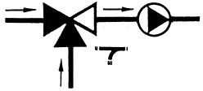 | 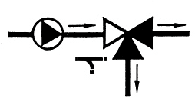
Réponse question a)
Montage en :……………………………… | Montage en :…………………………………..
Réponse question b)

- Justifier le montage hydraulique de la vanne 3 voies pour une installation en plancher chauffant.

Document Réponse partie 6 : REGULATION ELECTRICITE

- Raccorder sur le bornier du régulateur SIEMENS RLV 471, la sonde extérieure la sonde de départ et le servomoteur SQK 33.

BORNIER DU REGULATEUR RVL 471

L | N | F 1 | Y 1 | F 2 | Y 2 | F 3 | Q 1 | Q 3 | F 7 | Q 4 | K 6 | F 6 | Y 7 | Y 8 | A 6 | B 9 | B 1 | M | B 3 | B 3  1 | B 7 | S 1 | B 3  2 | B 5 | B 7  1 | H 4 | H 3 | M

V3V
Y1 N Y2
B

M

SONDE EXTERIEURE

SONDE DEPART
B

M

